LAPORAN PROGRESS PERTEMUAN 14
KATALOG KOLEKSI FILM PRIBADI



DISUSUN OLEH:
Aditya Danu Maritza (24051130094)
Amelia Anggraini Putri (24051130098)
Muhammad Zaidaan (24051130110)

TEKNOLOGI INFORMASI
DPTEI FAKULTAS TEKNIK UNY
NOVEMBER 2025

- Latar Belakang
Perkembangan teknologi informasi yang pesat telah mengubah cara masyarakat mengakses dan menikmati hiburan, termasuk film. Platform streaming seperti Netflix, Disney+, dan Prime Video membuat film semakin mudah diakses, namun di sisi lain, banyak pengguna masih memiliki koleksi film pribadi—baik hasil unduhan legal, pembelian digital, maupun koleksi lama dalam bentuk DVD dan Blu-ray.
Meskipun koleksi tersebut memiliki nilai sentimental dan hiburan, pengelolaannya sering kali tidak teratur. Banyak individu menyimpan file film dalam folder acak tanpa sistem pengarsipan yang jelas, sehingga mereka kesulitan untuk menemukan film tertentu, mengingat mana yang sudah ditonton, atau bahkan lupa memiliki film tertentu. Selain itu, pengguna juga tidak memiliki sarana untuk mencatat kesan, ulasan pribadi, atau rating terhadap film yang telah mereka nikmati.
Kondisi tersebut menunjukkan adanya kebutuhan akan sistem katalog digital pribadi yang mampu membantu pengguna untuk:
- Menyimpan dan mengelola daftar film yang dimiliki atau sudah ditonton.
- Melakukan pencarian berdasarkan berbagai kriteria seperti genre, tahun rilis, sutradara, atau status penayangan.
- Menambahkan catatan pribadi seperti rating, ulasan singkat, dan status tontonan (“belum ditonton”, “sedang ditonton”, “selesai”).
Aplikasi katalog film pribadi ini diharapkan dapat menjadi solusi cerdas dan terorganisir bagi para pecinta film untuk mengelola koleksi mereka secara efisien. Dengan adanya aplikasi ini, pengguna tidak hanya dapat mengarsipkan koleksi film mereka, tetapi juga menikmati pengalaman yang lebih personal dan interaktif dalam menjelajahi dunia sinema versi mereka sendiri.
- Tujuan
Tujuan dari pembuatan aplikasi ini adalah sebagai berikut:
- Menyediakan wadah digital untuk mencatat dan mengelola koleksi film pribadi.
- Memudahkan pencarian dan pengelompokan film berdasarkan kriteria tertentu seperti genre, tahun rilis, sutradara, dan rating.
- Memberikan pengalaman personalisasi melalui fitur ulasan dan penilaian pribadi pengguna.
- Menjadi media dokumentasi hiburan pribadi yang sederhana, interaktif, dan mudah diakses dari berbagai perangkat.
- Desain Algoritmik
  - Flowchart
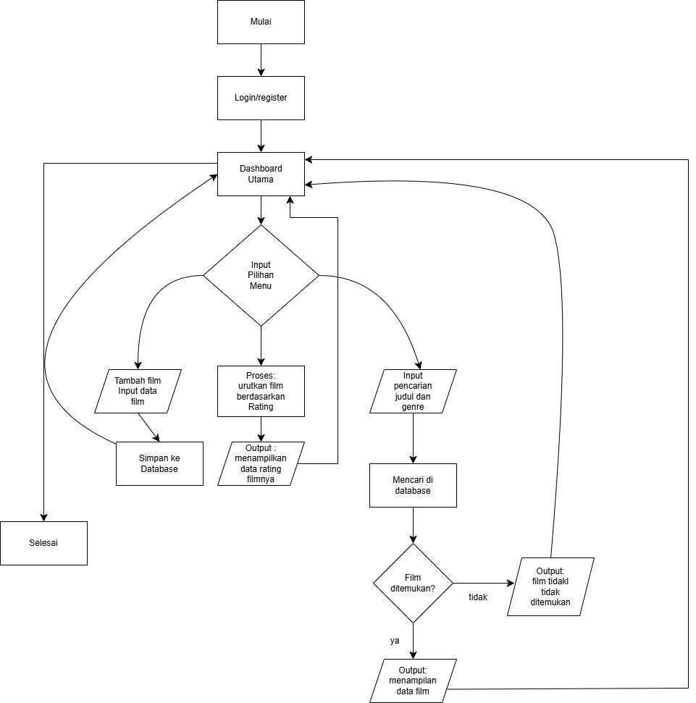
  - Draft Pseudocode
# Inisialisasi program
start_program()

# Login atau Registrasi Pengguna
if not user_logged_in():
user = login_or_register()

# Menu utama aplikasi
while True:
show_main_menu()
choice = get_user_choice()

if choice == "Tambah Film":
film = input_film_data()
save_to_database(film)

elif choice == "Lihat Koleksi":
display_all_films()

elif choice == "Cari Film":
keyword = input("Masukkan judul atau genre: ")
search_results = search_film(keyword)
display(search_results)

elif choice == "Detail Film":
film_id = select_film()
show_film_details(film_id)

elif choice == "Keluar":
break

# Akhiri program
exit_program()

